ELEMENTI ANALIZZATI (INPUT)
1 | Risultati degli Audit e delle valutazioni del rispetto delle prescrizioni legali
L’audit interno eseguito in data 03 Febbraio 2025 ha avuto in generale esito positivo con una sola osservazione. In seguito al giro aziendale è stato rilevata la necessità di mantenere ordinato il deposito materiale esausto. Il registro leggi risulta aggiornato anche con le prescrizioni AUA e con l’osservazione di DNV dello scorso anno.
Tutte le attività di gestione delle procedure implementate per la gestione del sistema ambientale sono scrupolosamente seguite dal personale preposto all’attuazione. È stata rivalutata la gestione degli aspetti ambientali significativi e la loro gestione e non ci sono stati particolari cambiamenti.
2 | Comunicazioni provenienti dalle parti interessate e/o reclami
Non vi è notizia diretta o indiretta di reclami o comunicazioni provenienti da parti interessate.
3 | Andamento delle prestazioni di gestione ambientale
In seguito alla modifica delle modalità di monitoraggio degli indici di prestazione, effettuata nel 2022, si è proceduto con l’implementazione dei dati per l’anno 2024, prendendo in considerazione i valori rapportati alla quantità di frutta lavorata, alla quantità di succo prodotto e alle ore lavorate.
Gli indici per l’anno trascorso (consumo idrico, elettrico e di metano) sono rimasti in generale costanti, in relazione alla quantità di frutta lavorata e, nel caso del metano alla quantità di succo prodotto.
È stata verificata la bontà degli indici relativi ai vari consumi sulla base dei monitoraggi possibili, pertanto il loro andamento rispecchia effettivamente le prestazioni/attività dell’azienda.
4 | Grado di raggiungimento degli obiettivi e traguardi
In risposta all’emergenza energetica si è provveduto ad una ottimizzazione della produzione che ha visto una apprezzabile diminuzione dei consumi.
Da un’analisi dei consumi è emerso che la realizzazione della nuova centrale frigo ha permesso di ridurre i consumi energetici e ottimizzare il processo.
Sono periodicamente analizzati gli obiettivi ambientali e le modalità con cui se ne misura il grado di raggiungimento (ALL. DA 06.01.02). Ogni obiettivo è stato confrontato con gli anni passati per verificarne il minor impatto o il mantenimento.
Sono state, inoltre, effettuate attività di riqualifica delle aree verdi dello stabilimento, con rimozione di piante non più idonee e piantumazione di nuove specie.
5 | Stato delle azioni correttive e preventive
Le osservazioni riscontrate in sede di verifica ispettiva da parte del DNV sono state gestite e risolte.
6 | Stato di avanzamento delle azioni previste dai riesami precedenti
Nel precedente riesame non erano state programmate azioni.
7 | Nuove leggi e regolamenti applicabili o prevedibili
La normativa in continua evoluzione, unita a quella dei processi aziendali ci obbliga ad un continuo aggiornamento del quadro normativo e dei relativi adempimenti. Si ritiene di essere in linea con gli attuali obblighi.
Introdotto il nuovo decreto RENTRI e fatta formazione specifica. Verificato l’impatto della nuova normativa che non ha particolare impatto sul nostro processo.
8 | Contesto ed alle parti interessate
Rivalutato il contesto soprattutto alla luce della crisi energetica e sono stati apportati accorgimenti al fine di ridurne l’impatto. Non ci sono particolari cambiamenti per quanto riguarda le parti interessate e le loro aspettative. Fatta valutazione dell’impatto che l’azienda ha sul cambiamento climatico.

9 | Modifiche all’inquadramento generale del sito
Non ci sono stati particolari cambiamenti in merito al sito.
È stata completata la realizzazione della nuova centrale frigo A funzionante ed efficiente.
10 | Modifiche apportate agli impianti e /o prodotti, nuovi impianti e/o prodotti
Vale quanto detto al punto 9
11 | Impegno al miglioramento continuo
L’impegno al miglioramento continuo è dichiarato in Politica e quest’ultima risulta valida ed attuale.

Pos | Azioni /Decisioni- Programmi ambientali (Output) | Resp. | Scadenza | P.V. | Esito
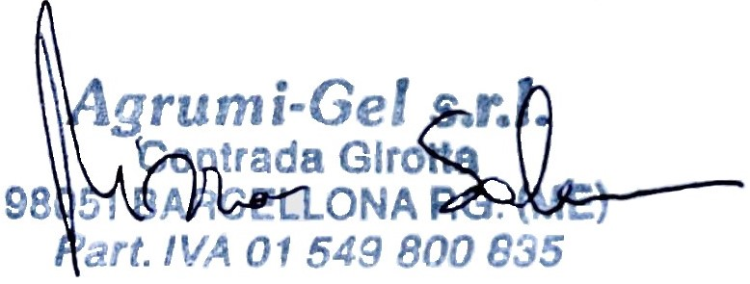
DATA: 06.02.2025 ESEGUITO E VERBALIZZATO DA DGE:
________________________________

